Київський фаховий коледж зв’язку»

Циклова комісія Комп’ютерної інженерії

**ЗВІТ ПО ВИКОНАННЮ**

**ЛАБОРАТОРНОЇ РОБОТИ №1**

з дисципліни: «Операційні системи»

Тема: «Ознайомлення з робочим середовишем

віртуальних машин та операційних систем

різних сімейств»

Виконали студенти

групи РПЗ-93б

Команда 2: Борода В.І.,

Дворнік П.В. та Капітонов Є. Р.

Київ 2022

**Мета роботи:**

1. Отримання практичних навиків роботи з командними інтерпретаторами Bash та PowerShell.
2. Знайомство з базовими текстовими командами в термінальному режимі роботи в різних ОС.

**Матеріальне забезпечення занять**

1. ЕОМ типу IBM PC.

2. ОС сімейства Windows (Windows 7).

3. Віртуальна машина – Virtual Box (Oracle).

4. Операційна система GNU/Linux – CentOS.

5. Сайт мережевої академії Cisco netacad.com та його онлайн курси по Linux

**Завдання для попередньої підготовки.**

**Готував матеріал студент Борода Владислав.**

1. Прочитайте короткі теоретичні відомості до лабораторної роботи та зробіть невеличкий словник базових англійських термінів з питань призначення команд та їх параметрів.

|  |  |
| --- | --- |
| Термін англійською | Термін українською |
| **ifconfig** | Відображати конфігурацію інтерфейсу. |
| **reboot** | Перезавантажити систему |
| **ls** | Відображення каталогів і файлів |
| **ls -l** | Більш детальний перелік файлів і каталогів |
| **ls -a** | Відображення прихованих файлів |
| **var** | Встановлене програмне забезпечення |
| **cd** | Змінити директорію(каталог) |
| **apropos** | Відображення переліку команд |

2. Дайте визначення наступним поняттям

1) *Командний інтерпретатор* — програма, яка забезпечує взаємодію користувача з операційною системою. За замовчуванням у всіх сучасних дистрибутивах використається командний інтерпретатор *bash*.

2) ***Консоль*** – це ПЗ для введення команд і виведення повідомлень системи. Коносоль ще називають *командним рядком*. Інтерфейс консолі є текстовим, а всі дії зв’язані з управлінням додатками і файлами здійснюється за допомогою команд команд.

*Термінал*— це графічна програма призначена бути аналогом консолі, тобто термінал емулює увесь функціонал консолі.

3) *Інтерфейс командного рядка (CLI) –* різновид текстового інтерфейсу, в якому команди комп’ютеру даються шляхом введення команд.

3. Дайте відповіді на наступні питання:

**1) Для того щоб отримати інформацію про команду потрібно ввести команду help та ім’я команди. Також можна ввести тільки команду help – в такому випадку виведеться список всіх доступних команд.**

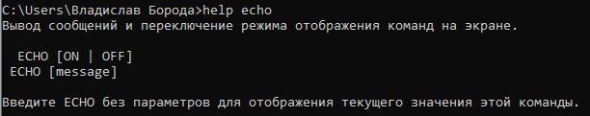

**Рисунок 1 – приклад використання команди help.**

2) Команда *pwd* виводить повний шлях від кореневого каталогу до поточного. У Bash команда *ls* є аналогом команди *dir* у Windows, використовується для відображення каталогів і файлів.

3)

3.1. Команда *cat* призначена для об’єднання вмісту файлів и виводу його на екран. Синтаксис команди: **cat** **опції <файл 1> <файл 2>...**

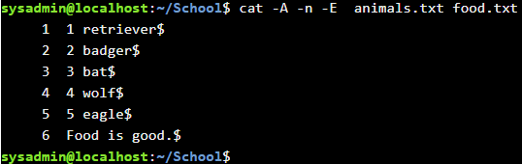

Рисунок 2 – приклад використання команди cat

**3.2. Команда *more* призначена для посторінкового перегляду великих текстових файлів у терміналі. Синтаксис команди: more опції  <файл >**

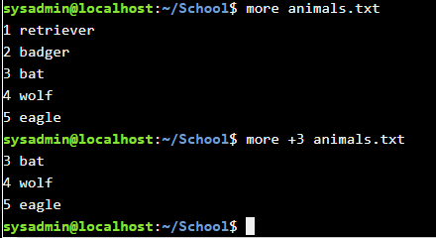

**Рисунок 3 – приклад використання команди more**

**3.3. Команда *less* дозволяє перемотувати текст не тільки вперед, але й назад, здійснювати пошук в обох напрямках, переходити відразу в кінець або початок файлу. Синтаксис команди: less опції  <файл >**